- 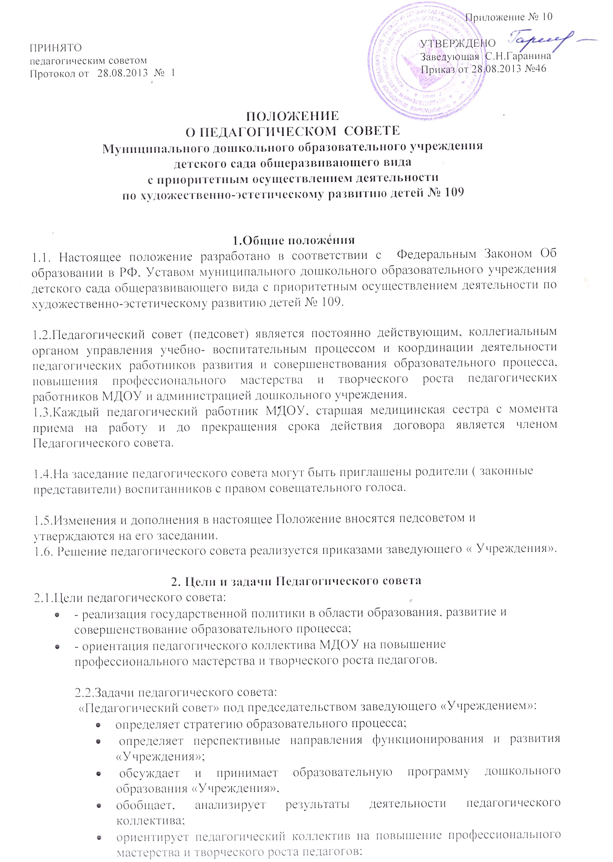

- обсуждает и производит выбор различных вариантов содержания образования, форм, методов учебно-воспитательного процесса и способов их реализации;
- обсуждает годовой календарный учебный график;
- вносит предложения об изменениях и дополнениях настоящего устава;
- обсуждает и принимает Положение о педагогическом совете «Учреждения», другие локальные акты по вопросам, отнесенным к компетенции «Педагогического совета».

3.Организация деятельности
3.1. Работой педагогического совета руководит председатель – заведующая МДОУ. В состав Педагогического совета входят заместитель заведующей, все педагогические работники, медицинский работник МДОУ. В необходимых случаях на заседания приглашаются представители общественных организаций, родители (законные представители) воспитанников и другие лица. Лица, приглашенные на заседание Педагогического совета, пользуются правом совещательного голоса.

3.2.Педагогический совет избирает из своего состава секретаря. Секретарь работает на общественных началах.

3.3. «Педагогический совет» созывается заведующим по мере необходимости, но не реже 4 раз в год. Заседание «Педагогического совета» является правомочным, если на нем присутствовало не менее двух третей педагогических работников «Учреждения».

3.4.Решения Педагогического совета являются обязательными для всего педагогического коллектива.
Решение считается принятым, если за него проголосовало более половины присутствующих педагогов. Процедура голосования определяется самим «Педагогическим советом». Решение реализуется приказами заведующего «Учреждением».

3.5.Время, место и повестка дня очередного заседания Педагогического совета сообщается не позднее, чем за один месяц до дня его проведения.
Подготовка заседания Педагогического совета осуществляется постоянными и временными общественно-профессиональными объединениями педагогов, выполняющими в период подготовки совета полномочия, возлагаемые на них представителями администрации МДОУ.

4.Компетенция Педагогического совета
Педагогический совет под председательством заведующего МДОУ:
- определяет стратегию образовательного процесса МДОУ;
- утверждает цели и задачи МДОУ, план их реализации;
- обсуждает содержание годового плана;
- обсуждает и производит выбор различных вариантов содержания образования, форм, методов образовательного процесса и способов их реализации;
- обсуждает и утверждает положение о психолого-медико-педагогической комиссии;
- обсуждает и принимает положение об аттестационной комиссии;
- обсуждает и принимает положение о дополнительных платных услугах;
- обсуждает и принимает положение о творческих группах;
- выносит предложения по развитию системы повышения квалификации педагогических работников, развитию их творческих инициатив;
- определяет направления опытно-экспериментальной работы;
- выносит для обсуждения на педсоветах представления администрации по интересующим педагогов вопросам деятельности МДОУ;
- заслушивает администрацию МДОУ по вопросам, связанным с организацией образовательного процесса;
- подводит итоги деятельности МДОУ за год;
- контролирует выполнение ранее принятых решений;
- требует от всех членов педагогического коллектива единства принципов в реализации целей и задач деятельности;
- рекомендует членов педагогического коллектива к награждению;

5.Документация и отчетность
5.1.Заседания и решения педсовета протоколируются. В книге протоколов фиксируется ход обсуждения вопросов, выносимых на Педагогический совет, предложения и замечания членов Педагогического совета. Протоколы заседаний подписываются председателем и секретарем и хранятся в делопроизводстве МДОУ.

5.2.Нумерация проколов ведется от начала учебного года.

5.3.Книга проколов Педагогического совета входит в номенклатуру дел МДОУ, хранится в учреждении постоянно и передается по акту.

5.4.Книга протоколов пронумеровывается постранично, прошнуровывается, скрепляется подписью руководителя и печатью МДОУ.

